Лабораторна робота з математичного аналізу для студентів другого курсу ОКР «бакалавр» напряму підготовки «Математика»
Тема: Наближені методи обчислення визначених інтегралів.
Мета: Систематизувати наближені методи обчислення визначених інтегралів, зрозуміти їх практичне застосування. Проаналізувати та порівняти кожен з методів, визначити похибки при обчисленні визначених інтегралів кожним методом. Набути практичних вмінь та навичок при користуванні програмним забезпеченням (Microsoft Office 2003, Advanced Grapher 2.2).
Тип заняття: Узагальнення і систематизація знань.
Обладнання: ПК з відповідним програмним забезпеченням, посібник "Лекції з математичного аналізу", "Робочий зошит студента".
Хід заняття
- Опрацювати лекційний матеріал посібника: Ковтонюк М.М. Лекції з математичного аналізу (Інтегральне числення функції однієї змінної. Ряди). – Вінниця 2009. – 272 с. (Лекції 10-11, с. 88-107), Фихтенгольц Г.М. Курс дифференциального и интегрального исчисления, том ІІ – М. 1970 г. – 800 с. (Гл. IX. Определенный интеграл. § 5. Приближенное вычисление интеграла).
- Пригадати принцип роботи в Advanced Grapher 2.2 та з офісним пакетом Microsoft Office 2003, зокрема Microsoft Word 2003 та Microsoft Excel 2003.
- Виконати завдання.
Обчисліть визначені інтеграли методами: Ньютона-Лейбніца, прямокутників, трапеції, параболи.
1) $I_{1}=m^{2}\int_{0}^{π/m}{\left(\text{ax}+b\right) \text{sin}\text{mx} \text{dx}}$;
2) $I_{2}=n^{2}\int_{−π/2n}^{π/2n}{\left(\text{Ax}+B\right)\text{cos}\text{nx} \text{dx}}$;
3) $I_{3}=r^{2}\int_{0}^{1/r}{\left(\text{px}+q\right) e^{\text{rx}}\text{dx}}$;
4) $I_{4}=\int_{0}^{1/c}{\left(2\text{Mx}+N\right) \text{arctg} \left(\text{cx}\right) \text{dx}}$,
де a, b, m, A, B, n, p, q, r, M, N, c – відповідні параметри задані в таблиці №1.
Таблиця №1
№ | a | b | m | A | B | n | p | q | r | M | N | c
1 | k+2 | 9 | 2k+3 | (k+8)/(k+3) | 6 | k+6 | 32k | 4 | 8k | k+5 | 5 | 4k-1
2 | k+9 | 3 | 3k+1 | (k+9)/(k+8) | 2 | k+2 | 18k | 3 | 6k | k+1 | 7 | 2k+1
3 | k+3 | 7 | 5k-3 | (k+7)/(k+6) | 4 | k+1 | 48k | 6 | 8k | k+2 | 5 | 2k+3
4 | k+1 | 2 | 2k+3 | (k+2)/(k+3) | 5 | 3k+1 | 8k | 4 | 2k | k+3 | 3 | 2k+1
5 | k+5 | 3 | 2k+1 | (k+3)/(k+5) | 4 | k+3 | 14k | 7 | 2k | k+2 | 2 | 3k+2
6 | k+4 | 9 | 4k-1 | (k+6)/(k+3) | 1 | k+1 | 4k | 2 | 2k | k+5 | 5 | 3k-1
7 | k+7 | 2 | 2k+3 | (k+7)/(k+2) | 3 | k+2 | 10k | 5 | 2k | k+6 | 4 | 4k-1
8 | k+6 | 7 | 5k-3 | (k+9)/(k+2) | 4 | k+4 | 12k | 6 | 2k | k+1 | 1 | 3k+1
9 | k+3 | 6 | 2k+5 | (k+8)/(k+1) | 7 | k+6 | 18k | 9 | 2k | k+4 | 2 | 5k-2
10 | k+2 | 5 | 2k+1 | (k+4)/(k+5) | 6 | k+5 | 16k | 8 | 2k | k+8 | 7 | 5k+1
11 | k+8 | 9 | 3k+1 | (k+6)/(k+1) | 4 | k+9 | 8k | 2 | 4k | k+7 | 5 | 4k+1
12 | k+9 | 7 | 3k-1 | (k+5)/(k+8) | 2 | k+1 | 24k | 6 | 4k | k+3 | 1 | 2k+3
13 | k+1 | 1 | 4k+1 | (k+9)/(k+8) | 6 | k+8 | 16k | 4 | 4k | k+9 | 7 | 2k+5
14 | k+7 | 6 | 3k-1 | (k+7)/(k+4) | 3 | k+2 | 28k | 7 | 4k | k+1 | 4 | 4k+1
15 | k+3 | 9 | 3k+1 | (k+1)/(k+2) | 8 | k+4 | 8k | 2 | 4k | k+5 | 3 | 2k+3
16 | k+2 | 8 | 2k+1 | (k+8)/(k+3) | 7 | k+5 | 24k | 6 | 4k | k+4 | 4 | 3k+1
17 | k+4 | 3 | 3k-1 | (k+4)/(k+9) | 6 | k+7 | 12k | 2 | 6k | k+2 | 1 | 4k-1
18 | k+5 | 5 | 2k+3 | (k+1)/(k+6) | 4 | k+2 | 32k | 8 | 4k | k+7 | 3 | 3k-1
19 | k+6 | 6 | 3k-1 | (k+2)/(k+9) | 3 | k+5 | 20k | 5 | 4k | k+3 | 2 | 5k-3
20 | k+1 | 4 | 3k+1 | (k+3)/(k+8) | 5 | k+6 | 36k | 9 | 4k | k+8 | 5 | 2k+1
21 | k+9 | 8 | 4k-1 | (k+2)/(k+3) | 7 | k+1 | 6k | 1 | 6k | k+6 | 2 | 2k+3
22 | k+8 | 2 | 2k+1 | (k+9)/(k+6) | 9 | k+3 | 6k | 3 | 2k | k+1 | 6 | 5k-2
23 | k+2 | 7 | 5k-3 | (k+4)/(k+7) | 2 | k+4 | 36k | 6 | 6k | k+9 | 5 | 3k-1
24 | k+4 | 9 | 2k+1 | (k+1)/(k+5) | 6 | k+7 | 24k | 4 | 6k | k+5 | 1 | 4k-1

Для групи А число k = 1, для групи Б – k = 2, для групи В – k = 3.
Схема дій
1. Обчислити інтеграл методом Ньютона-Лейбніца.
Приклад:
Варіант 30
1) $I_{1}=m^{2}\int_{0}^{π/m}{\left(\text{ax}+b\right) \text{sin}\text{mx} \text{dx}}$;
k=4, a=8, b=4, m=9.

Розв’язання:
$$\begin{aligned}I_{1}=9^{2}\int_{0}^{π/9}{\left(8x+4\right) \text{sin}9x \text{dx}}=\text{81}\int_{0}^{π/9}{\left(8x\text{sin}9x +4\text{sin}9x \right) \text{dx}}= \\ \text{81}\left(\int_{0}^{π/9}{8x\text{sin}9x \text{dx}}+\int_{0}^{π/9}{4\text{sin}9x \text{dx}}\right)=\text{81}\left(8\int_{0}^{π/9}{x\text{sin}9x \text{dx}}+4\int_{0}^{π/9}{\text{sin}9x \text{dx}}\right)=\end{aligned}$$
$$\begin{aligned}=\begin{aligned}\left|\text{uv - }\int{\text{v du}} | \right|\left|\text{u = x du = dx} | \right| \\ \end{aligned} \\ \end{aligned}$$

Відповідь: $8π+\text{72}$.

2. Побудувати в програмному середовищі Advanced Grapher 2.2 графік підінтегральної функції .

Приклад:
Y(x)= (8*x+4)*sin(9*x)

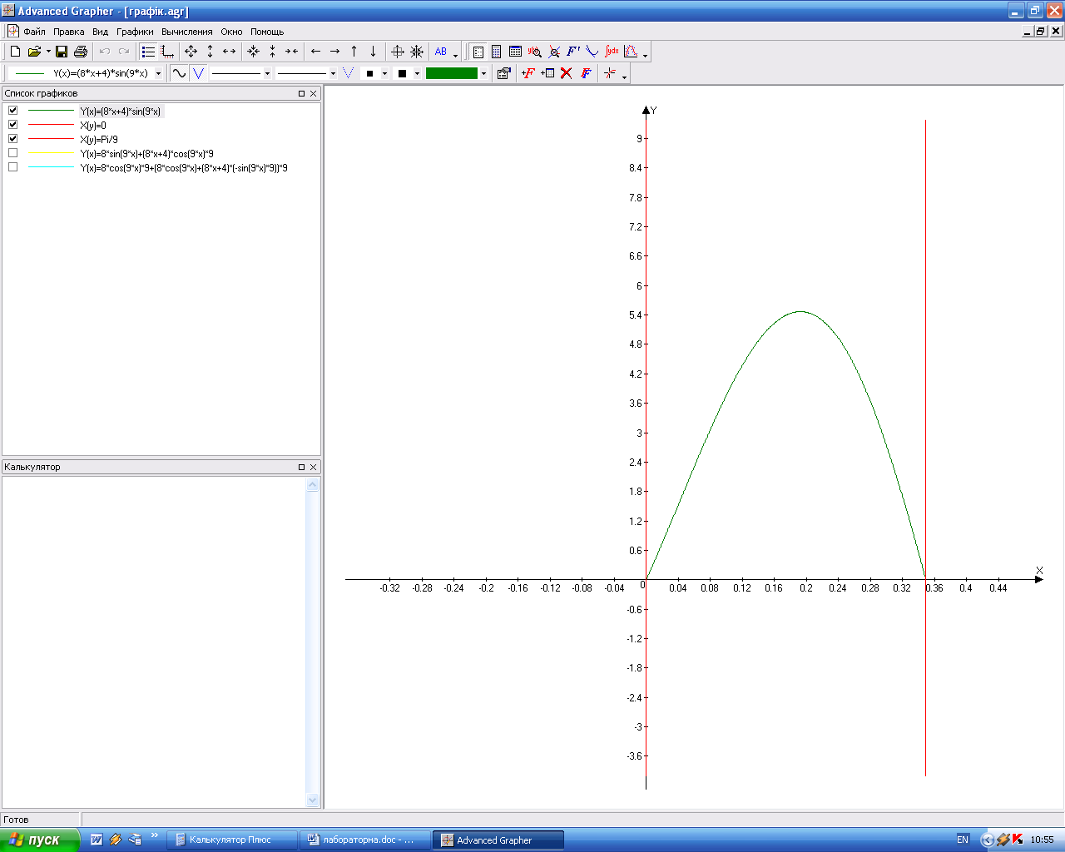

3. Зобразити схематичний рисунок розбиття даної функції за даним зразком, для n=5 та n=10 (Microsoft Word, Paint та ін.).

Приклад (схематичний рисунок для n=9):

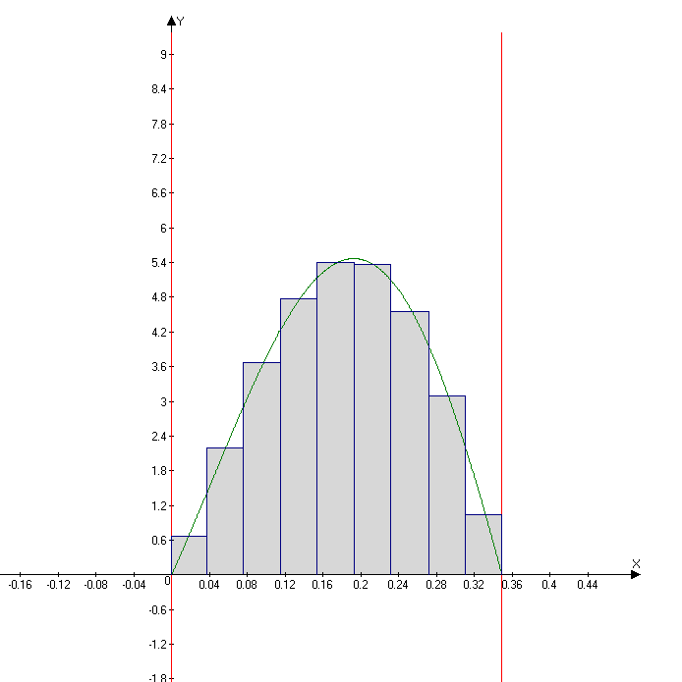
4. Обчислити інтеграл методом прямокутників. Зробити відповідні обчислення в середовищі Microsoft Excel 2003 для n=5 та n=10. Занотувати хід розв’язку в зошит.
Приклад (обчислення в середовищі Microsoft Excel 2003 для n=9):
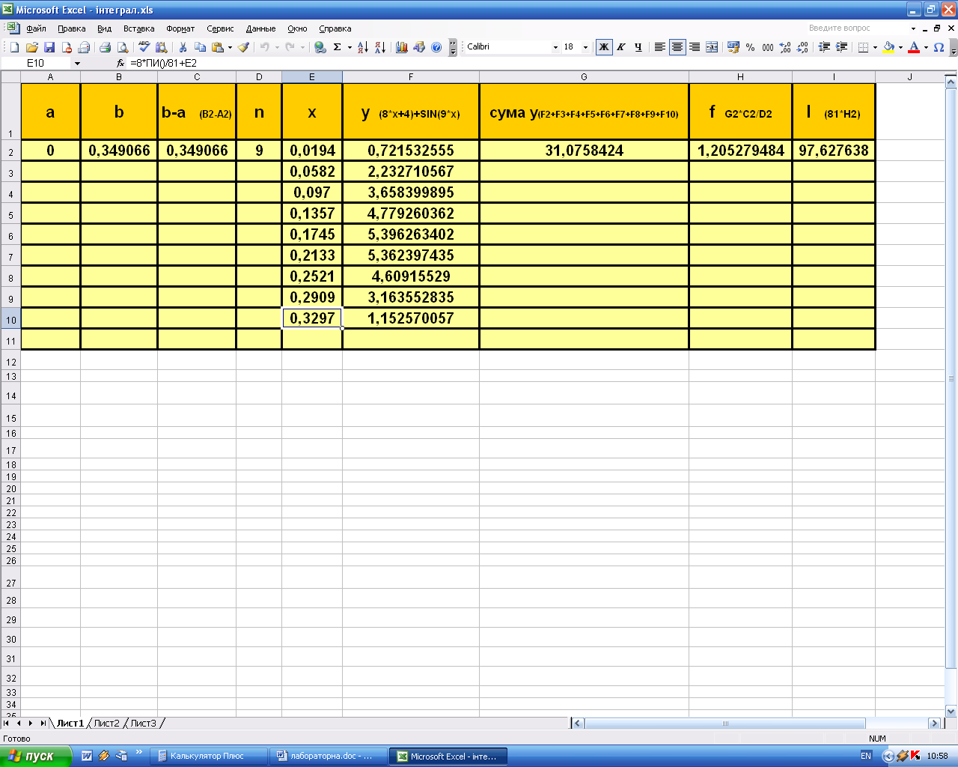

При даних обчисленнях на практиці слід застосовувати формули: $\int_{a}^{b}{f(x)\text{dx}≈\frac{b−a}{n}\left(y_{12}+y_{32}+\text{.}\text{.}\text{.}+y_{n−12}\right)}$, – формула прямокутників, $\int_{a}^{b}{f(x)\text{dx}≈\frac{b−a}{n}\left(\frac{y_{0}+y_{n}}{2}+y_{1}+y_{2}+\text{.}\text{.}\text{.}+y_{n−1}\right)}$, – формула трапецій, $\int_{a}^{b}{f(x)\text{dx}≈\frac{b−a}{6n}\left(y_{0}+y_{2n}+4\left(y_{1}+y_{3}+\text{.}\text{.}\text{.}+y_{2n−1}\right)+2\left(y_{2}+y_{4}+\text{.}\text{.}\text{.}+y_{2n−2}\right)\right)}$, – формула Сімпсона (параболічна формула).

5. Обчислити похибку в середовищі Microsoft Excel 2003 для n=5 та n=10.
Приклад (обчислення похибки в середовищі Microsoft Excel 2003 для n=9):
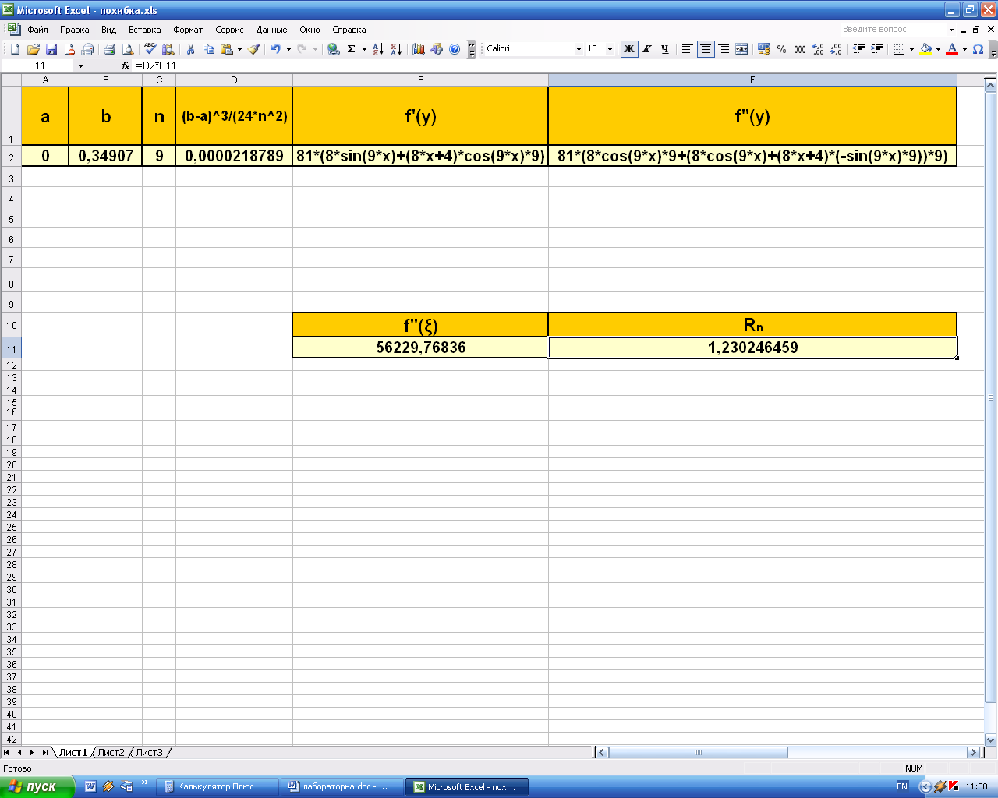

При обчисленні похибок на практиці слід застосовувати формули: $R_{n}=\frac{{\left(b−a\right)}^{3}}{\text{24}n^{2}}f^{''}\left(ξ\right), ξ∈\left[a,b\right]$, – додатковий член формули прямокутників, $R_{n}=−\frac{{\left(b−a\right)}^{3}}{\text{12}n^{2}}f^{''}\left(ξ\right), ξ∈\left[a,b\right]$, – додатковий член формули трапецій, $R_{n}=−\frac{{\left(b−a\right)}^{5}}{\text{180}⋅{\left(2n\right)}^{4}}f^{\left(4\right)}\left(ξ\right), ξ∈\left[a,b\right]$, – додатковий член формули Сімпсона (параболічної формули).

Для обчислення похідних функцій зручно застосовувати середовище Advanced Grapher 2.2.
6. Виконати аналогічні операції з обчислення даного визначеного інтеграла методом трапецій та методом парабол за схемою поданою в пунктах 3-5.

7. Зробити відповідні висновки.
Вказати доцільність практичного застосування обчислень визначених інтегралів. Проаналізувати похибки при обчисленнях різними методами, встановити точність результату в залежності від розбиття даної підінтегральної функції на заданому проміжку. Порівняти методи обчислень визначених інтегралів. Зазначити, що вам дала дана лабораторна робота.

Лабораторна робота з математичного аналізу
для студентів ІІ курсу, спеціальності: "Математика"

Тема: Застосування степеневих рядів до наближених обчислень.
Мета: Систематизувати наближені методи обчислень за допомогою степеневих рядів, зрозуміти їх практичне застосування. Проаналізувати методи, визначити та порівняти похибки при даних обчисленнях. Закріпити вивчений матеріал з теми: "Степеневі ряди". Набути практичних вмінь та навичок при користуванні програмним забезпеченням (Microsoft Office 2003).
Тип заняття: Узагальнення і систематизація знань.
Обладнання: ПК з відповідним програмним забезпеченням, посібник "Лекції з математичного аналізу", "Робочий зошит студента".

Хід заняття
- Опрацювати лекційний матеріал посібника: Ковтонюк М.М. Лекції з математичного аналізу (Інтегральне числення функції однієї змінної. Ряди). – Вінниця 2009. – 272 с., Фихтенгольц Г.М. Курс дифференциального и интегрального исчисления, том ІІ – М. 1970 г. – 800 с.
- Пригадати принцип роботи з офісним пакетом Microsoft Office 2003, зокрема Microsoft Word 2003 та Microsoft Excel 2003.
- Виконати завдання.
1°. Обчислити число $l⋅e^{a}$ з точністю до $Δ_{1}={\text{10}}^{−3}$, $Δ_{2}={\text{10}}^{−5}$.
2°. Обчислити cos β ° з точністю до $Δ_{1}={\text{10}}^{−5}$, $Δ_{2}={\text{10}}^{−\text{10}}$.
Обчислити sin β ° з точністю до $Δ_{1}={\text{10}}^{−5}$, $Δ_{2}={\text{10}}^{−\text{10}}$.
3°. Обчислити $\sqrt[b_{1}]{m_{1}}$ та $\sqrt[b_{2}]{m_{2}}$з точністю до $Δ_{1}={\text{10}}^{−5}$, $Δ_{2}={\text{10}}^{−\text{10}}$.
4°. Обчислити з точністю до $Δ_{1}={\text{10}}^{−4}$, $Δ_{2}={\text{10}}^{−8}$ визначений інтеграл $\int_{0}^{p}{\sqrt[q]{1+x^{r}}}$.
Де l, β, m₁, m₂, p, q, r, a, f, c – відповідні параметри задані в таблиці №1.
Таблиця №1
№ | l | β | m₁ | m₂ | p
1 | 2 | f+1 | 82 | 257 | 1/2
2 | 3 | f+2 | 83 | 258 | 1/3
3 | 4 | f+3 | 84 | 259 | 1/4
4 | 5 | f+4 | 85 | 260 | 1/5
5 | 6 | f+5 | 86 | 261 | 1/6
6 | 7 | f+6 | 87 | 262 | 1/7
7 | 8 | f+7 | 88 | 263 | 1/8
8 | 9 | f+8 | 89 | 264 | 1/9
9 | 10 | f+9 | 90 | 265 | 1/11
10 | 11 | f+10 | 91 | 266 | 1/12
11 | 12 | f+11 | 92 | 267 | 1/13
12 | 13 | f+12 | 93 | 268 | 1/14
13 | 14 | f+13 | 94 | 269 | 1/15
14 | 15 | f+14 | 95 | 270 | 1/16
15 | 16 | f+15 | 96 | 281 | 1/17
16 | 17 | f+16 | 97 | 282 | 1/18
17 | 18 | f+17 | 98 | 283 | 1/19
18 | 19 | f+18 | 99 | 284 | 1/21
19 | 20 | f+19 | 100 | 285 | 1/22
20 | 21 | f+20 | 101 | 286 | 1/23
21 | 22 | f+21 | 102 | 287 | 1/24
22 | 23 | f+22 | 103 | 288 | 1/25
23 | 24 | f+23 | 104 | 289 | 1/26
24 | 25 | f+24 | 105 | 290 | 1/27
25 | 26 | f+25 | 106 | 291 | 1/28
26 | 27 | f+26 | 107 | 292 | 1/29
Для групи А число a = 4, для групи Б – a = 3, для групи В – a = 2.
Для групи А число f = 0, для групи Б – f = 30, для групи В – f = 60.
$b_{1}=\frac{1}{3}$, $b_{2}=\frac{1}{4}$.
Для групи А число $q=\frac{1}{2}$, для групи Б – $q=\frac{1}{3}$, для групи В – $q=\frac{1}{4}$.
Для групи А число $r=3$, для групи Б – $r=2$, для групи В – $r=1$.
Схема дій
1°. Обчислити число $l⋅e^{a}$ з точністю до $Δ_{1}={\text{10}}^{−3}$, $Δ_{2}={\text{10}}^{−5}$.
Приклад:
l=1, a=1.
$l⋅e^{a}=1⋅e^{1}=e$.
Розв’язання.
$e^{x}=1+x+\frac{x^{2}}{2!}+\frac{x^{3}}{3!}+\text{.}\text{.}\text{.}+\frac{x^{n}}{n!}+\text{.}\text{.}\text{.}$;
$e^{x}≈1+x+\frac{x^{2}}{2!}+\frac{x^{3}}{3!}+\text{.}\text{.}\text{.}+\frac{x^{n}}{n!}$;
$R_{n}(x)≤\frac{n+2}{\left(n+1\right)!\left(n+1\right)}<Δ$.
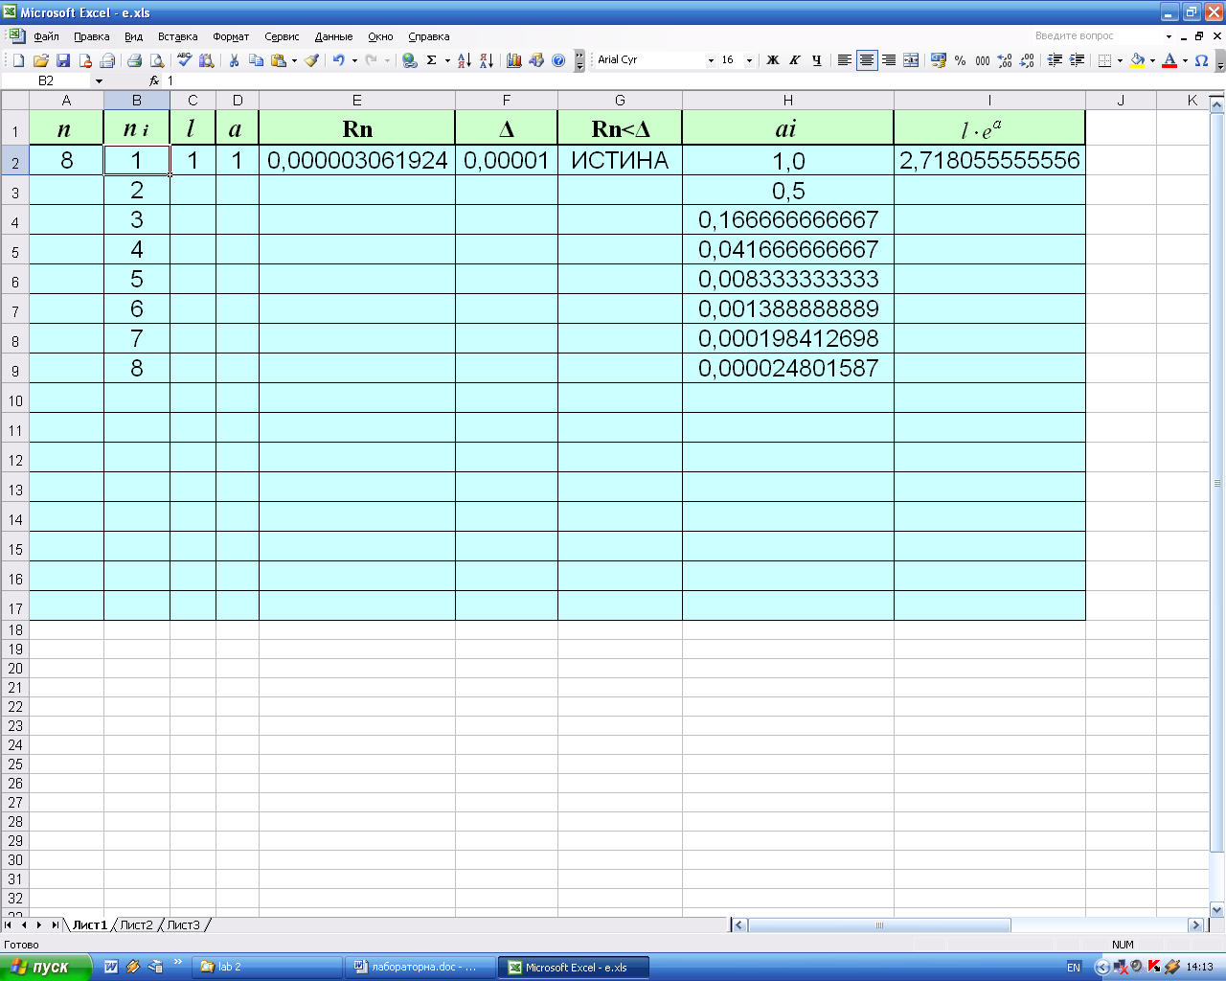

Відповідь. $e≈\text{2,7180556}$.
2°. Обчислити cos β ° з точністю до $Δ_{1}={\text{10}}^{−5}$, $Δ_{2}={\text{10}}^{−\text{10}}$.
$\frac{π}{{\text{180}}^{o}}⋅γ$, де $γ$– градусна міра кута, – формула для переводу градусної міри кута в радіани.
Степеневі ряди:
$\text{sin}x=x−\frac{x^{3}}{3!}+\frac{x^{5}}{5!}−\frac{x^{7}}{7!}+\text{.}\text{.}\text{.}+\frac{{\left(−1\right)}^{n+1}x^{2n−1}}{\left(2n−1\right)!}+\text{.}\text{.}\text{.}$ ;
$\text{cos}x=x−\frac{x^{2}}{2!}+\frac{x^{4}}{4!}−\frac{x^{6}}{6!}+\text{.}\text{.}\text{.}+\frac{{\left(−1\right)}^{n−1}x^{2n−2}}{\left(2n−2\right)!}+\text{.}\text{.}\text{.}$ .
Приклад:
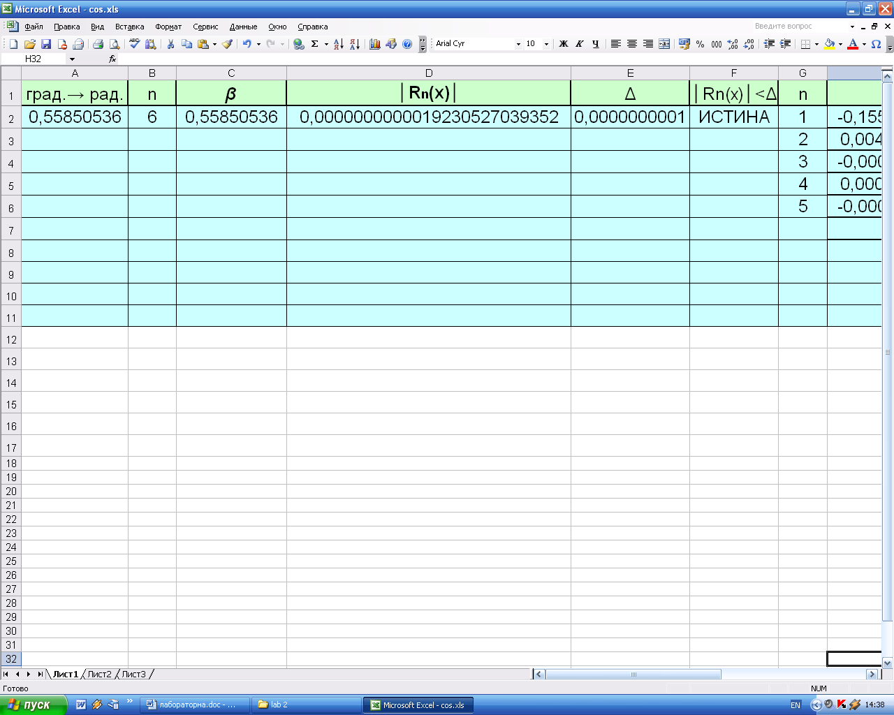

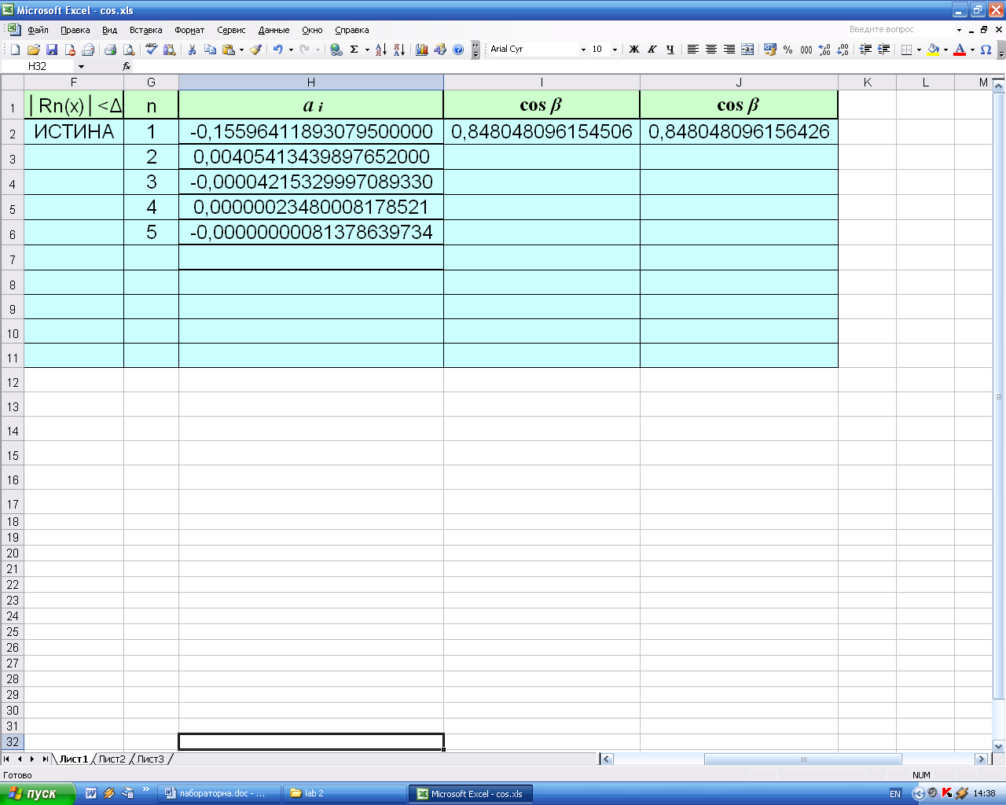
2. Побудувати в програмному середовищі Advanced Grapher 2.2 графік підінтегральної функції .

Приклад:
Y(x)= (8*x+4)*sin(9*x)

3. Зобразити схематичний рисунок розбиття даної функції за даним зразком, для n=5 та n=10 (Microsoft Word, Paint та ін.).

Приклад (схематичний рисунок для n=9):

4. Обчислити інтеграл методом прямокутників. Зробити відповідні обчислення в середовищі Microsoft Excel 2003 для n=5 та n=10. Занотувати хід розв’язку в зошит.
Приклад (обчислення в середовищі Microsoft Excel 2003 для n=9):

При даних обчисленнях на практиці слід застосовувати формули: $\int_{a}^{b}{f(x)\text{dx}≈\frac{b−a}{n}\left(y_{12}+y_{32}+\text{.}\text{.}\text{.}+y_{n−12}\right)}$, – формула прямокутників, $\int_{a}^{b}{f(x)\text{dx}≈\frac{b−a}{n}\left(\frac{y_{0}+y_{n}}{2}+y_{1}+y_{2}+\text{.}\text{.}\text{.}+y_{n−1}\right)}$, – формула трапецій, $\int_{a}^{b}{f(x)\text{dx}≈\frac{b−a}{6n}\left(y_{0}+y_{2n}+4\left(y_{1}+y_{3}+\text{.}\text{.}\text{.}+y_{2n−1}\right)+2\left(y_{2}+y_{4}+\text{.}\text{.}\text{.}+y_{2n−2}\right)\right)}$, – формула Сімпсона (параболічна формула).

5. Обчислити похибку в середовищі Microsoft Excel 2003 для n=5 та n=10.
Приклад (обчислення похибки в середовищі Microsoft Excel 2003 для n=9):

При обчисленні похибок на практиці слід застосовувати формули: $R_{n}=\frac{{\left(b−a\right)}^{3}}{\text{24}n^{2}}f^{''}\left(ξ\right), ξ∈\left[a,b\right]$, – додатковий член формули прямокутників, $R_{n}=−\frac{{\left(b−a\right)}^{3}}{\text{12}n^{2}}f^{''}\left(ξ\right), ξ∈\left[a,b\right]$, – додатковий член формули трапецій, $R_{n}=−\frac{{\left(b−a\right)}^{5}}{\text{180}⋅{\left(2n\right)}^{4}}f^{\left(4\right)}\left(ξ\right), ξ∈\left[a,b\right]$, – додатковий член формули Сімпсона (параболічної формули).

Для обчислення похідних функцій зручно застосовувати середовище Advanced Grapher 2.2.
6. Виконати аналогічні операції з обчислення даного визначеного інтеграла методом трапецій та методом парабол за схемою поданою в пунктах 3-5.

7. Зробити відповідні висновки.
Вказати доцільність практичного застосування обчислень визначених інтегралів. Проаналізувати похибки при обчисленнях різними методами, встановити точність результату в залежності від розбиття даної підінтегральної функції на заданому проміжку. Порівняти методи обчислень визначених інтегралів. Зазначити, що вам дала дана лабораторна робота.

